COMUNICADO DE PRENSA

Würth Elektronik presenta los conectores hembra coaxiales sin soldadura
Calidad de transmisión reproducible para líneas de alta frecuencia
Waldenburg (Alemania), 4 de septiembre de 2024 – Würth Elektronik amplía su familia de conectores SMA para aplicaciones de alta frecuencia con WR-SMA PCB Solderless. El diseño sin soldadura permite un montaje rápido y sencillo sin dañar la placa de circuito impreso. Además del proceso de instalación simplificado, que no requiere equipo de soldadura, los conectores SMA sin soldadura pueden utilizarse varias veces, por lo que resultan adecuados para la creación de prototipos o aplicaciones temporales. Esto los convierte en una solución asequible para la realización de pruebas eficaces. La mayor ventaja de estos conectores hembra es que como no hay que utilizar estaño de soldadura en el contacto de señal, se consigue una calidad de conexión reproducible y se evita la dispersión de impedancias debida a la cantidad de pasta de soldadura.
A diferencia de sus competidores, Würth Elektronik ha optado por una versión de latón en lugar de acero inoxidable para la familia de conectores, lo que representa una ventaja en cuanto a precio con el mismo rendimiento eléctrico. La unión atornillada o abrazadera de sujeción con tornillos constituye una conexión mecánicamente muy robusta. Un efecto colateral práctico: los conectores coaxiales sin soldadura son fáciles de reparar y sustituir sobre el terreno sin necesidad de herramientas ni conocimientos especiales. Los conectores hembra SMA son adecuados tanto para striplines/multistrip como para guías de ondas coplanares.
Dado que la interfaz SMA cumple la norma MIL-STD-348, está diseñada para 50 ohmios y admite hasta 27 GHz, los conectores coaxiales sin soldadura son especialmente adecuados para aplicaciones de placas de circuitos impresos de alta frecuencia que requieren precisión. Los conectores se recomiendan para equipos de prueba o placas de medición y para aplicaciones con una temperatura de servicio entre -65 °C y +165 °C.
Los diseñadores que deseen utilizar estos conectores, p. ej., en telecomunicaciones, aplicaciones inalámbricas de banda ancha y relacionadas con antenas o equipos de prueba, pueden obtener muestras gratuitas de Würth Elektronik.

Imágenes disponibles
Las siguientes imágenes se encuentran disponibles para impresión y descarga en: https://kk.htcm.de/press-releases/wuerth/
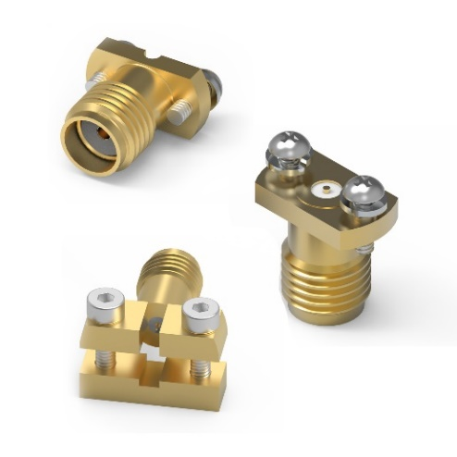Fuente de la imagen: Würth Elektronik
WR-SMA PCB Solderless son conectores hembra robustos para líneas de alta frecuencia de Würth Elektronik.

Acerca del Grupo Würth Elektronik eiSos
El Grupo Würth Elektronik eiSos es un fabricante de componentes electrónicos y electromecánicos para la industria electrónica, que aporta soluciones electrónicas innovadoras con su liderazgo tecnológico. Würth Elektronik eiSos es uno de los mayores fabricantes europeos de componentes pasivos y opera en 50 países. Sus plantas de producción en Europa, Asia y América del Norte suministran productos a un creciente número de clientes en todo el mundo.
La gama de productos incluye componentes para EMC, inductores, transformadores, componentes de RF, varistores, condensadores, resistencias, cuarzos, osciladores, módulos de alimentación, transferencia de energia inalámbrica, LED‘s, sensores, módulos de radio, conectores, elementos para fuentes de alimentación, interruptores, pulsadores, elementos de montaje, portafusibles, así como soluciones para la comunicación inalámbrica de datos. La gama se completa con soluciones personalizadas.

La clara vocación de servicio de la empresa se caracteriza por la disponibilidad de todos los componentes del catálogo en stock sin una cantidad mínima de pedido, muestras gratuitas, haciendo hincapié en el soporte técnico con las herramientas de selección proporcionado por el departamento técnico de ventas.
Würth Elektronik forma parte del Grupo Würth, líder del mercado mundial en el desarrollo, la fabricación y la distribución de materiales de montaje y fijación. La empresa emplea a 7.900 trabajadores. En el año 2023, el grupo Würth Elektronik generó una facturación de 1.240 millones de euros.
Würth Elektronik: more than you expect!
Más información en www.we-online.com

Más información:  Würth Elektronik eiSos GmbH & Co. KG  Sarah Hurst  Clarita-Bernhard-Strasse 9  81249 München  Alemania  Tel.: +49 7942 945-5186  Correo electrónico:  sarah.hurst@we-online.de  www.we-online.com | Contacto para la prensa:  HighTech communications GmbH  Brigitte Basilio  Brunhamstrasse 21  81249 München  Alemania  Tel.: +49 89 500778-20  Correo electrónico: b.basilio@htcm.de  www.htcm.de

